Kartvedlegg til utsleppssøknad ─ kva bør ein oppgi på kartet?
Vedlegg | D

Kart over den aktuelle eigedommen i målestokk 1:5000 eller større skal leggjast ved søknad om utsleppsløyve, helst i målestokk 1:500 eller 1:1000. Busetnad, eigedomsgrenser og vegtilkomst skal komme fram av kartet. I tillegg bør minimum følgjande opplysningar vere oppgitt på kartet:
- Gnr./bnr. på den aktuelle eigedommen
- Målestokk på kartet, t.d. M 1:1000

- Pil som oppgir nord på kartet: N
- Tilrådd lokalisering av kummar:
Slamavskiljar:
Pumpekum:
Kum: (fordelingskum, inspeksjonskum, prøvetakingskum)
Reinseanlegg:
(minireinseanlegg eller reinseanlegg for gråvatn)

Tett tank:
- Lokalisering av areal for infiltrasjon:
- Lokalisering tømmeplass:
- Lokalisering av brønnar:
Det viktig å spesifisere i kommentaren kva type brønnar det er snakk om, til dømes borebrønn i fjell, borebrønn i lausmassar eller graven brønn.

- Straumretning for infiltrert vatn
i grunnen:
- Registrert fjell i dagen:
- Undersøkte lokalitetar:
- Spillvatn sjølvfallsleidning
- Spillvatn pumpeleidning
- Avstand til eit fastpunkt

Døme på kartvedlegg er vist nedanfor.

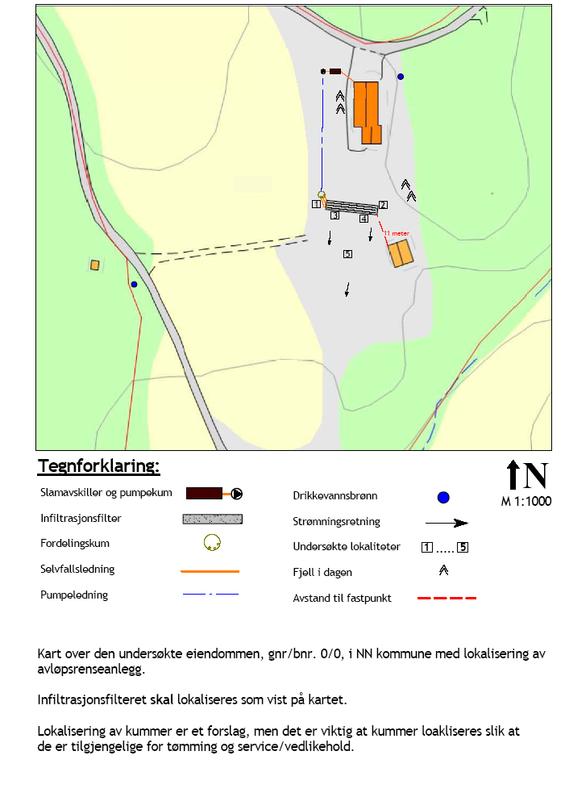

Kommentarar:

= begge er borebrønn i fjell

